臺南市立柳營國民中學107學年度第二學期第1次（期初）校務會議
壹、開會時間：中華民國108年2月11日下午16：10分
貳、地點：本校二樓會議室
叁、主席報告出席人數：應到17人，請假 2 人，實到 15 人。
肆、主席宣布開會，並確定議程。
伍、各處室報告：

教導處
一、本學期各特殊時間說明：
節次 | 時間/星期 | 一 | 二 | 三 | 四 | 五
 | 7:20-7:35 | 外掃區打掃時間
 | 早自修 | 升旗 | 英語聽力 | 晨讀/週考 | 晨讀/週考 | 晨讀/抽考
1 | 8:10~8:55
2 | 9:05~09:50
 | 9:50~10:10 | 體適能時間
3 | 10:10~10:55 | 會議時段
4 | 11:05~11:50 | 會議時段
 | 11:50~12:30 | 午餐
 | 12:30~13:05 | 午休
5 | 13:10~13:55 | 班週會 | 九年級技藝教育學程
6 | 14:05~14:50 | 空白(全年級) |  | 空白(七八年級)
 | 14:50~15:05 | 教室區打掃時間
7 | 15:05~15:50 | 社團(全年級) | 九年級技藝教育學程 | 社團  (七八年級)
 | 15:50~16:00 | 聯絡簿時間
8 | 16:00~16:45 | 作業活動暨補救教學
※聯絡簿時間：請所有同學回到教室進行聯絡簿書寫或由導師進行班務處理，勿讓學生在走廊、廁所
逗留。

二、本學期行政會報及導師會報時間如下：
 | 三月 | 四月 | 五月 | 六月
行政會報 | 3/4 | 4/1 | 4/29 | 5/27
導師會報 | 3/11 | 4/8 | 5/6 | 6/3
三、校長及教師公開授課
為因應新課綱實施及精進計畫之執行，本學期辦理公開觀課及增能研習事宜如下：
 | 國、英、數、社、自 | 藝術與人文、健體、綜合科
內容 | - 領域教師公開觀課一次  - 辦理領域相關增能研習一次 | 1.領域教師公開觀課一次
須提出事項 | - 領域教師可觀課之週次  - 領域希望辦理的增能研習主題為何  - 領域希望邀請的講師  - 領域可辦理增能研習的週次及時段 | - 領域教師可觀課之週次  - 如希望辦理增能研習，請參考左邊提出事項。
以上事項請最慢於2/15前於領域會議中討論完畢後紀錄，以利後續作業。
獎勵事項：
1.依據臺南市立柳營國民中學校長及教師公開授課實施辦法，給予公開觀課教師嘉獎1次。
2.公開觀課分享講座費。

四、精進計畫社群
本學期年社群：班級經營happy go、補救教學 follow me、公開觀議課基礎社群
以研討學習領域(學年) 學生學習診斷分析、學生學習策略、提升學生學習成效之教學策略、教學內容共同備課(觀課、議課)為原則，每學期至少運作3次以上，成果表件如下：
107學年度 學校「學習領域(學年)專業學習社群」成果報告表
學校名稱
召集人 |  | Email
 |  | 電話
預期成效
備註：預期成效必須與學生學習診斷分析、提升學生學習成效之教學策略、學生學習策略、教學內容共同備課…相關。
一、目標檢核
具體檢核方式（有達到目標者請勾選）
- 1 .落實教學觀察與回饋，提升教師課程設計與教學技巧
- 2 .提升教師共同備課及課程發展與教學設計能力
- 3 .充實教師學/群科專業知能，精進教師教學技巧
- 4 .透過社群活動增能，增進教師教學媒材研發能力
- 5 .將所學運用於教育現場回饋予學生，增進學生的學習成效
- 6 .落實教師專業對話，進行課程規劃與討論，提升教學效能與學生學習成效
- 7 .透過社群活動增能，精進教師教學技巧，並提升學生發表能力。
- 8 .透過社群活動增能，進行同儕省思對話，精進教學策略及教學方法
- 9 .透過專題探討與評量分析之結果，進行調整或修正教學
- 10 .透過社群活動增能，提升教師班級經營能力與技巧
- 11 .擬定個別或團體輔導之計畫，落實於學生輔導，協助學生正常學習
- 12 .透過專題探討、共同備課、教學觀察與回饋，建構教師之學習共同體。
- 13 .應用教學檔案與回饋，進行教師省思教學以調整教學設計
- 14 .引導教師自我反思教學實踐，共同解決教學的問題。
- 15 .將社群運作的歷程或成果整理成動、靜態資料，並分享給同儕。
- 16 .其他：
需要協助的事項
- 1.協助社群成員課務安排
- 2.提供社群活動空間與設施
- 3.協助社群經費核銷
- 4.校長關心及鼓勵教師發展領導才能
- 5.專業人才邀約
- 6.社群召集人增能研習
- 7.其他
二、社群運作紀錄
第一次社群活動內容
時間 |  |  | 地點
活動主題
(活動照片) |  | (活動照片)
＊可自行增加次數及表格
備註：活動主題必須與學生學習診斷分析、提升學生學習成效之教學策略、學生學習策略、教學內容共同備課…等相關。

五、招生
感謝同仁協助電訪，目前電訪確認要來就讀的人數如下，接下來會進行家訪，目前有意願就讀人數過少，希望能有同仁一同前往家訪。
柳小 | 太康 | 重溪 | 果毅 | 新山 | 合計
2 | 2 | 1(已報到) | 1 | 2 | 8
另外，之前柳營國小因有部分聯絡資料未齊全，謝謝志偉主任協助目前資料已齊全，再請同仁協助電訪，於本周五前將電訪結果傳給虹妤主任。

教務組
一、課後課程安排----2/18(一)開始實施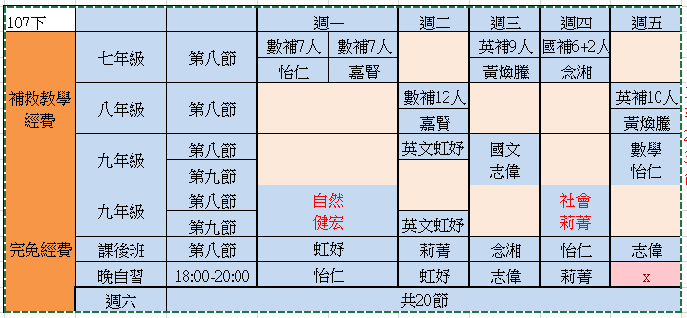
1.九年級課後班暨晚自習班：
時間：2/18-5/17，週一至週四16:00-20:00，週五16:00-17:30
5/20-6/17，週一至週五 16:00-16:45
16:00-16:45 | 16:45-17:30 | 17:30-18:00 | 18:00-18:55 | 19:05-20:00 | 20:00~
課後第一節 | 課後第二節 | 用餐 | 學生自修時間 | 學生自修時間 | 放學
九年級教室
2.七、八年級補救教學班、作業班：
時間：2/18-6/27，每週一至週五16:00-16:45
3.九年級週六：08:10-11:50
時間 | 3/23(六) | 3/30(六) | 4/13(六) | 4/27(六) | 5/11(六)
科目&老師 | 社會—朱莉菁 | 英文--賴虹妤 | 國文—王志偉 | 自然—劉健宏 | 數學--陳怡仁
參加學生 | 有意願之九年級學生

二、補救教學
1. 2/18(一)開始上課
2.煩請補救教學任課老師填寫『補救教學學生弱點分析及教學策略表』，並於2/27(三)前將電子
檔繳至教務組。

三、107學年度第一學期領域不及格未完成補名單
701張嘉豪(英)
801李師緒(國、英、數、自、社)
801陳立謙(數)
901劉長岩(英)
901黃竟佑(國、數、自、社)
901王藝霏(國、英、數、自、社)
901曾怡婷(國、英、數、自)
以上尚未完成補考的同學，請導師轉知學生於開學第一週(2/11 -2/15) 找任課老師進行補考。
成績系統即將關閉，若未於時間內完成補考，將無法登錄補考成績，請學生注意自身權益。
四、領域研究會議：
- 請於2/11~2/15召開各領域研究會議，並於2/15(五)放學前繳交第一次領域會議紀錄的紙本+電子檔至教務組。
- 第一、二次段考後一週請召開領域會議，並於當週五放學前繳交會議記錄的紙本+電子檔至教務組。
- 期初教學研究會會議內容請包含下列內容：
(1)1/25共備討論結果、各校各次段考命題範圍及命題教師。
(2)未共同命題之學科，請擬定段考範圍及命題教師。
(3)國文領域請討論語文競賽報名項目、參賽學生、指導教師、練習時段。
(4)數學領域請討論本學期各年段上課進度、每天兩題題目及出題教師、學生作業情形該如何督促。
(每次作業抽查均要檢核)
(5)英語領域請討論本學期之相關活動規劃。
(6)本學期各年級之背誦進度。(九年級規劃至第一次段考)
(7)本學期各領域公開授課之週次、各領域欲辦理研習之主題。

五、週考
命題教師與試卷繳交期限如下，請各出老師於試卷繳交期限將試卷+補考卷電子檔繳至教務組。
 | 七年級 | 八年級 | 九年級 | 試卷繳交期限
國文 | 楊念湘 | 楊念湘 | 王志偉 | 第一次週考：3/4(一)  第二次週考：4/19(五)  第三次週考：6/6(四)
英文 | 黃煥騰 | 黃煥騰 | 賴虹妤
自然 | 劉健宏 | 陳怡仁 | 劉健宏
社會 | 朱莉菁 | 朱莉菁 | 朱莉菁

六、數學抽考：考試時程如下。
 | 3/8 | 3/22 | 4/12 | 4/26 | 5/10 | 5/31 | 6/14
七、八年級 | V | V | V | V | V | V | V
九年級 | V | V | V | V | V | X | X

七、複習考：本學期預計辦理時間如下，請任課老師提早規劃協助學生。
 | 日期 | 範圍 | 參照會考考試時間  校外閱卷
第三次 | 02/19(二)、02/20(三) | 第一~五冊
第四次 | 04/18(四)、04/19(五) | 第一~六冊

八、作業抽查：本學期預計抽查科目如下。
 | 第一次4/1(一) | 第二次5/20(一) | 第三次6/17(一)
七年級 | 國文、數學、公民 | 數學、英文、歷史 | 數學、自然、地理
八年級 | 數學、英文、歷史 | 國文、數學、地理 | 數學、自然、公民
九年級 | 國文、數學、歷史、公民 | 數學、英文、自然、地理 | X
九、『輔助教材調查表』(樣書放在教務組後方櫃子)、『備課用書及教學光碟確認單』請於2/15(五)確認完畢後繳回教務組，以利後續作業。

十、107學年度第二期國教輔導團諮詢服務研習時間表：
領域 | 第四區
 | 時間 | 地點
自然與生活科技(週四上午) | 3/7 | 東山國中
英語(週四下午) | 5/30 | 鹽水國中
綜合(週五上午) | 5/10 | 菁寮國中
數學(週五下午) | 4/12 | 柳營國中
環教/海洋(搭配國文領域)週二上午 | 5/28 | 後壁國中
本土語言(搭配藝文領域)週二下午 | 4/30 | 柳營國中
人權(搭配健體領域)週三上午 | 5/29 | 新東國中
性平(搭配英文領域)週四下午 | 5/30 | 南新國中
※請老師們於開學兩週內上資訊中心學習護照報名。
※請各領域教師務必全數參加。若該日有事不克，擇並跨區報名研習。

十一、煩請各班導師協助收齊 108年低收、中清寒證明，並請於 2/15(五)前交到教務組。
(尤其是九年級導師請務必收齊證明，以免影響學生報名考試權益 )

十二、成績評量相關規定
1.教育部重申基於維護學生權益，學校得公告說明學生分數之分布情形，但不得公開呈現個別學生在班級及學校排名。至個別學生家長如欲掌握其子女之學習成效，可透過個人資訊申請方式申請取得其子女之相關資訊，惟此原則係以學生家長提出申請時辦理。
2.規定畢業證書核發條件：
(1)學習期間扣除校核可之公、喪病假，上課總出席率至少達三分二以上，經獎懲抵銷後，未滿三大
過。
(2)七大學習領域有四以上畢業總平均成績丙等 (即60分)以上。

十三、教學正常化相關規定
- 課程教學應採用教育部審定或教師自行研發之教材，並經學校課程發展委員會審查通過，不得採用或推銷坊間出版之各種參考書及測驗卷。
- 落實巡堂制度，定期檢核教室日誌，教師依課表授課，以掌握課程之教學及活動現況。
- 學生成績評量應依教育部訂頒「國民小學及國民中學成績評量準則」及本局訂頒「臺南市國民中學學生成績評量辦法」及「臺南市國民小學學生成績評量辦法」辦理。
- 學生成績評量結果及紀錄應本保密及維護學生權益原則，不得公布全班或全校排名，但基於升學需要個別通知個人排序不在此限。

訓導組
- 本學期掃區延續上學期區域，請各班導師將各區域負責同學名單傳至訓導組，煩請各班導師於體適能時間及內外掃區打掃時間能到場協助指導。
因學生數減少每位學生內外掃區掃地區域範圍較大，也煩請導師督促貴班學生能利用下課時間將自己打掃區域整理乾淨。

二、點名表：
- 由各班副班長負責，每日到校後，至教導處領取點名表，填寫各班出缺席於白板上，同時劃記於點名單上；填寫科目名稱後，於每節課提醒任課老師進行點名，並將未到同學予以登記。
- 打掃時間、早自修、升旗、午休，由各班導師負則點名確認學生出缺席。
- 放學後，請各班副班長確認老師皆簽名後務必將點名表送回教導處。
- 請各任課老師確實進行點名，並登記缺曠情形以便訓導組進行資料登錄。
- 請各班導師提醒副班長落實點名表保管及填寫工作，此列入生活榮譽競賽秩序成績中。
- 寒假注意事項及部長給家長一封信麻煩導師於2/13(三)前收齊並檢查是否家長簽名交至訓導組。
- 請各班多加宣導不要進入空閒教室，避免空閒教室髒亂、破壞公共物品及學生發生危險情事，以及各科任老師如有使用到專科教室請於下課前請同學將地板垃圾清理乾淨及桌椅排放整齊。
- 多元比序統計表請各位同學參閱並務必請家長簽名，如有問題請至訓導組查證，也煩請導師督促同學依規定儘早完成時數及獎懲銷過相關規定分數。
- 各班遲到同學不再列入班級榮譽競賽扣分，煩請導師多加了解常常遲到原因並做相關輔導程序，如屢勸不聽再由導師依獎懲規定提出奬懲簽擬單(會後提案討論)。

輔導室
一ヽ技藝教育學程（九年級）：
1.本學期上課時間：每週二下午第五六七節，共三節課。
2.本學期開設班別及相關事項如下：
班別 | 上課地點 | 職群 | 帶隊老師 | 注意事項
育德合作 | 育德工家 | 動力機械 | 陳怡仁 | 12:20於川堂集合，12:25發車
3. 本學期第一節課訂於2/26(星期二)下午於育德工家進行。
二ヽ107學年度本校學生參加台南市技藝競賽廚藝製作組901楊卉栩榮獲第三名，潘昱辰榮獲佳作。
三、親師座談會：本學期訂於3月9日星期六上午舉行。請各位行政同仁及導師協助當天活動之進
行。
四、每周三下午第六節辦理七年級生命教育課程，共計16堂課。
五、請老師進行上學期國中生涯發展教育教師融入教學自我檢核表，2/18繳至輔導室。
六、請各領域於領域教學會議中討論108學年度生涯發展教育融入領域教學規畫表，請將規畫表(電
子檔)及會議紀錄表影印本於3/29交至輔導室。
七ヽ個案輔導轉介：導師或任課老師發現學生問題後，在收集相關資料，並與學生、家長或相關人員
晤談輔導之後，若還有下列問題：1.經初步輔導後，發現學生需要輔導教師的專業協助；2.教師
施予輔導，但學生進展有限；3.學生有立即性的危機；4.教師與受輔學生的互動狀況不良；5.學
生拒絕受輔，您可以到輔導室填寫「輔導轉介單」將學生轉介輔導室進行諮商輔導，也請老師提
出轉介單時，能向專任輔導教師說明一下學生情況。
八ヽ高關懷學生評估：為落實學校認輔制度與三級輔導概念，將請導師發覺需提供協助之高關懷學
生，以轉介學校輔導系統或介入其他社區資源，以幫助學生。可至輔導室索取「高關懷學生評
估指標及輔導建議表」，依照當中指標評估班上學生情形進行填寫並送至輔導室，再由專輔教師
依照學生情形，安排輔導老師、心理師諮商或者申請其他社會資源。
九ヽ兒少保通報：依據「各級學校及幼稚園通報兒童及少年保護與家庭暴力及性侵害事件注意事項
及處理流程」，教師或學校知悉兒童及少年保護、家庭暴力及性侵害事件，應立即向當地直轄市、
縣（市）主管機關通報，至遲不得超過二十四小時。相關因素評估如下表，請老師參閱，如發現
學生有兒童及少年保護與家庭暴力及性侵害或高風險之情事，請與輔導室聯繫。

總務處
一、請節約水電，請各班指定專人負責關燈及電扇等電源，節能減碳，另外放學後也請各班將教室門
窗關好。
二、請各班洗水台使用時避免清洗餐具，以免水管阻塞，另外洗手台也請定期清除濾槽污垢，保持排
水通暢。
三、今天早上已清洗教學大樓三個水塔
四、宣導保密規定，機密資料不得隨意複製並攜出辦公處所，辦理各項活動，如需提供個資絡廠商，
請依個資法相關規定填寫表單。
五、資安宣導:
1.密碼（Password）之使用
- 本校各資訊系統與服務應避免使用共同帳號及密碼。
- 設定各應用系統的帳號密碼時，請遵循以下原則：
  - 混合大寫與小寫字母、數字，特殊符號。
  - 密碼越長越好，最短也應該在8個字以上。
  - 至少每三個月改一次密碼。
  - 使用技巧記住密碼
- 使用字首字尾記憶法：
- My favorite student is named Sophie Chen，取字頭成為mFSinsC
- There are 26 lovely kids in my English class，取字尾成為Ee6ysnMEc
- 中文輸入按鍵記憶法：
- 例如「密碼」的注音輸入為「wj/ vu/6a83」
- 應該避免的作法
- 嚴禁不設密碼、與帳號相同或與主機名稱相同。
- 不要使用與自己有關的資訊，例如學校或家裡電話、親朋好友姓名、身份證號碼、生日等。
- 不重覆電腦鍵盤上的字母，例如6666rrrr或qwertyui或zxcvbnm。
- 不使用連續或簡單的組合的字母或數字，例如abcdefgh或12345678或24681024
- 避免全部使用數字，例如52526565。
- 不使用難記以至必須寫下來的密碼。
- 避免使用字典找得到的英文單字或詞語，如TomCruz 、superman
- 不要使用電腦的登入畫面上任何出現的字。
- 不分享密碼內容給任何人，包括男女朋友、職務代理人、上司等。
- 因特殊需要擁有多個帳號時，可考慮使用一組複雜但相同的密碼。
2. 桌面淨空與螢幕淨空政策
- 結束工作時，所有學校教職員工應將其所經辦或使用具有機密或敏感特性的資料（例如公文、學籍資料等）及資料的儲存媒體（如USB隨身碟、磁碟片、光碟等），妥善存放。
- 本校職員工使用的個人電腦應設定個人密碼以及螢幕保護措施，螢幕保護啟動時間必須10分鐘或是更少。
- 教職員資料或通訊錄勿夾放在桌墊下。
3.教師用電腦尤其行政電腦請避免給學生使用以免資料外洩。

事務宣導：
一、請導師宣導學生清掃廁所及洗手台時，用抹布擦拭及用拖把拖淨即可，勿用水管淋沖以節約用
水。
二、本年度水電費編列預算為$60,000，2月份水費帳單為$10,383，請各位同仁為節約能源及經費共同
努力。
三、107年度第二學期能源管理責任分區表已經鈞長核定如下，請各位同仁協助辦理：

柳營國中107學年度第二學期能源管理責任分區表
責任區 | 負責人 | 代理人 | 總管理人
一樓健康中心、健康檢查室、廚房、資源回收室(含騎樓洗手台) | 潘麗雪 | 曾妙雪 | 顏嘉賢
一樓影印室、中走廊、教職員廁所 | 曾妙雪 | 潘麗雪
一樓總務處至西側廁所(含騎樓洗手台) | 黃品蓉 | 顏嘉賢
舞蹈教室、理化實驗室、農具室 | 顏嘉賢 | 黃品蓉
一樓樂齡教室至東側廁所 | 劉健宏 | 陳容舟 | 賴虹妤
二樓資料室至東側廁所 | 賴虹妤 | 朱莉菁
二樓會議室至西側廁所 | 朱莉菁 | 賴虹妤
三樓專科教室至東側廁所 | 楊念湘 | 陳怡仁 | 王志偉
三樓圖書室至西側儲藏室 | 陳怡仁 | 楊念湘
活動中心全棟 | 陳容舟 | 王志偉
跆拳教室、視聽教室(含廁所) | 王志偉 | 蘇芳儀
備註：會計室及人事室請會計主任及人事主任上班日執行。
* 執行事項：
1、每日檢視負責區域用水是否異常或浪費。
2、午休、下班或長期離座請切實關閉辦公室或教室燈具、電扇、電腦螢幕、印表機、影印機等電源。
3、發現水溝、牆壁或廁所、教室之水、電器具異常如漏水、損壞等，請馬上通報總務
處維修或更換。
4、總管理人每日下班前請檢視負責區域內已無異常再離開。

呈第一層決行

人事室
一、這學期的子女教育補助費，由人事發申請單給符合資格的同仁開始申請。
二、出差請假填寫出差請示單時，請多列印一份給人事室備查。

陸、校長報告：
首先向各位拜個晚年，恭喜大家新年快樂，祝福各位同仁身體健康，平安、快樂。2/8凌晨的地震，大家都能平安，太好了。
一、今天開學，各處室和導師都能讓學生把放假的心收回來，整理環境，每個人盡快就定位，開始上
課。
二、九年級在5月份將面臨國中會考，這學期教導處和導師商量，需要安排第八九節課，甚至晚自習
----等，讓學生有能力因應會考，這項就有請大家幫忙了。
三、感謝寒假時大家幫忙打電話聯繫國小學生家長，收集國小升學訊息，目前預定來讀的已經超過十
人，接下來我會和教導處規劃家訪的日期和路線。
四、第二棟大樓的建築物拆除報廢公文已經在期末送到教育局，再麻煩總務處追蹤進度，也請聯繫建
築師準備申請拆除執照，和上網招標資料。
五、活動中心的廁所整修，也已經在期末邀請建築師規劃設計，也麻煩總務處追蹤進度，準備上網招
標資料。
六、這學期可能會有許多公私立高中職五專來學校，針對九年即辦理升學宣導，請輔導室妥善規畫時
間。
七、 這學期各校要產出108課綱的彈性課程內容和簡單的社團課程大綱，屆時有安排您上課的部分(基
本節數和配課)，請您來協助教導處產出資料。

柒、提案討論：
【提案討論一】
- 案由：遲到同學經過導師相關輔導程序仍屢勸不聽之懲處方式。
- 說明：有關遲到同學經過導師相關輔導程序仍屢勸不聽，依多久時間?達幾次遲到? 由導師予以依獎懲規定提出懲處簽擬單予以懲處。

- 決議：一周超過三次遲到，由導師依獎懲規定提出懲處簽擬單，予以警告1次。
【提案討論二】
- 案由：修訂臺南市立柳營國民中學校長及教師公開授課實施辦法。
- 說明：依據臺南市政府教育局107年11月29日 南市教專字第1071251387號修訂本校辦法，修訂內容如下：
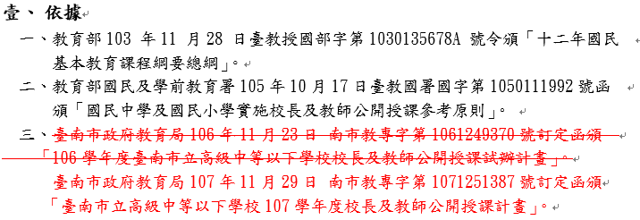
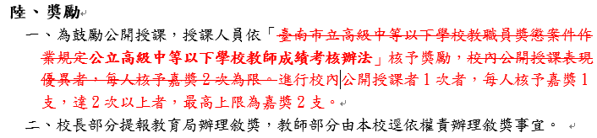

三、決議：照案通過。

- 臨時動議： 無

- 值週表：
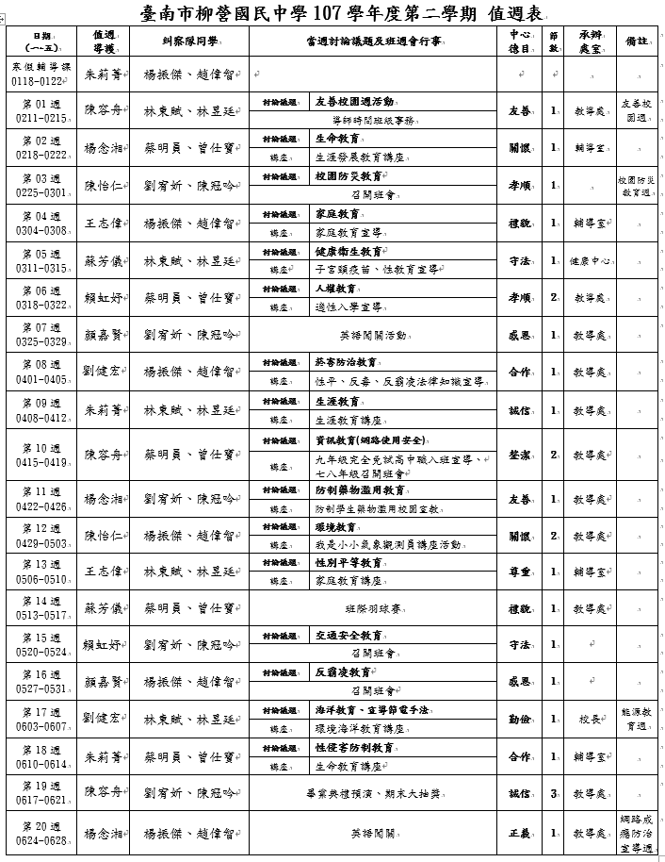

拾、行事曆討論：
臺南市立柳營國民中學107學年度第二學期各處室重要行事曆表
年 | 月 | 週 次 | 日 期（星期） |  |  |  |  |  |  | 說 明
 |  |  | 日 | 一 | 二 | 三 | 四 | 五 | 六
一  〇七  年 | 二月 | 第1週 | 10 | 11 | 12 | 13 | 14 | 15 | 16 | ※友善校園週活動 ※社團選社週 ※週三社團活動開始  2/10高級中學免試入學多元表現採計截止日  2/11開學日並正式上課(16:00放學)  2/11開學典禮暨友善校園宣導講座(第一、二節)  2/11校務會議(16:10-17:10)  2/11-2/15 16:00 放學  2/13第六節七年級生涯發展暨生命教育課程 (1/16)
 |  | 第2週 | 17 | 18 | 19 | 20 | 21 | 22 | 23 | ※2/18七八年級第八開始  ※2/18九年級八、九節課及晚自習開始  ※生活榮譽競賽開始  ※幹部訓練週 ※晨讀活動開始  ※整理學生AB表 ※週一社團活動開始  2/18 防災演練宣導(升旗)  2/18生涯發展教育講座(第五節)  2/19-20九年級第三次複習考(第一冊至第五冊)  2/20第六節七年級生涯發展暨生命教育課程(2/16)  2/21-3/4競賽成績學生網路填報  2/23調整上課補3/1(五)課程
 | 三  月 | 第3週 | 24 | 25 | 26 | 27 | 28 | 1 | 2 | ※校園防災教育週  2/26技藝教育(1/15)  2/27防災演練(第二節下課)  2/27第六節七年級生涯發展暨生命教育課程(3/16)  2/28-3/3和平紀念日連假
 |  | 第4週 | 3 | 4 | 5 | 6 | 7 | 8 | 9 | 3/4家庭教育宣導(第五節)  3/4行政會報(第三、四節)  3/5技藝教育(2/15)  3/6第六節七年級生涯發展暨生命教育課程(4/16)  3/9親師座談會(8:30—11:30)  3/6第一次週考—國自(1/3)  3/7第一次週考—英社(1/3)  3/8數學抽考(1/7)
 |  | 第5週 | 10 | 11 | 12 | 13 | 14 | 15 | 16 | 3/11子宮頸疫苗、性教育宣導(第五節)  3/11導師會報(第三、四節)  3/12技藝教育(3/15)  3/13第六節七年級生涯發展暨生命教育課程(5/16)  3/13 健康促進輔導訪視(8:30-10:00)  3/14臺南市108年國中小跳繩錦標賽  3/11-3/12競賽成績審查  3/14-3/16 國中會考報名
 |  | 第6週 | 17 | 18 | 19 | 20 | 21 | 22 | 23 | ※性別平等教育週  3/18教育人員及學生家長反毒增能研習(10:10-10:55)  3/18適性入學宣導(第五、六節)  3/19技藝教育(4/15)  3/20第六節七年級生涯發展暨生命教育課程(6/16)  3/18學習進度抽查(1/3)  3/22學習進度抽查複檢(1/3)  3/22數學抽考(2/7)  3/23九年級週六社會加強班(1/5)
 |  | 第7週  段考週 | 24 | 25 | 26 | 27 | 28 | 29 | 30 | 3/25第五節英語闖關(1/3)  3/25超額比序競賽成績結果公布  3/26技藝教育(5/15)  3/28-29第一次定期考查(3/29第八節暫停)  3/29班際籃球賽  3/29-3/30 國中小新生報到  3/30九年級週六英語加強班(2/5)
 | 四  月 | 第8週 | 31 | 1 | 2 | 3 | 4 | 5 | 6 | 4/1行政會報(第三、四節)  4/1性平、反毒、反霸凌法律知識宣導(第五節)  4/1作業抽查(1/3)  4/2技藝教育(6/15)  4/3第六節七年級生涯發展暨生命教育課程(7/16)  4/3作業抽查複檢(1/3)  4/4-4/7清明節連假
 |  | 第9週 | 7 | 8 | 9 | 10 | 11 | 12 | 13 | 4/8導師會報(第三、四節)  4/8生涯教育講座(第五節)  4/9技藝教育(7/15)  4/10第六節七年級生涯發展暨生命教育課程(8/16)  4/11-4/14 免試入學第二次志願試選填  4/12數學抽考(3/7)  4/13九年級週六國文加強班(3/5)  4/14 市長盃語文競賽(作文、寫字、字音字形、國語、客家語朗讀)
 |  | 第10週 | 14 | 15 | 16 | 17 | 18 | 19 | 20 | 4/15完全免試高中職入班宣導九年級(第五節、第六節)  4/16技藝教育(8/15)  4/17第六節七年級生涯發展暨生命教育課程(9/16)  4/17-4/18 免試入學試模擬報名  4/18-4/19九年級第四次複習考(第一冊至第六冊)  4/19 教職員工健檢(14:20-15:10 in活動中心)  4/20-4/25 全國中等學校運動會
 |  | 第11週 | 21 | 22 | 23 | 24 | 25 | 26 | 27 | 4/22 防制學生藥物濫用校園宣教(第五節)  4/23技藝教育(9/15)  4/24第六節七年級生涯發展暨生命教育課程(10/16)  4/24第二次週考—國自(2/3)  4/25第二次週考—英社(2/3)  4/26數學抽考(4/7)  4/27九年級週六自然加強班(4/5)  4/27市長盃語文競賽(原住民族語朗讀、演講)
 | 五  月 | 第12週 | 28 | 29 | 30 | 1 | 2 | 3 | 4 | 4/29行政會報(第三、四節)  4/29氣象報你知—我是小小氣象觀測員講座活動  (第五、六節)  4/29-5/3免試入學變更就學區申請  4/30技藝教育(10/15)  5/7技藝教育(11/15)  5/1第六節七年級生涯發展暨生命教育課程(11/16)  5/1民俗體育Superstar錦標賽
 |  | 第13週 | 5 | 6 | 7 | 8 | 9 | 10 | 11 | ※母親節感恩活動  5/6導師會報(第三、四節)  5/6家庭教育講座(第五節)  5/6學習進度抽查(2/3)  5/7技藝教育(11/15)  5/7-5/8學習區完全免試報名  5/8第六節英語闖關(2/3)  5/9-5/13技優甄審網路選填  5/10學習進度抽查複檢(2/3)  5/10數學抽考(5/7)  5/11九年級週六數學加強班(5/5)
 |  | 第14週  段考週 | 12 | 13 | 14 | 15 | 16 | 17 | 18 | ※週三社團活動暫停一次  5/13班際羽球賽(第五節)  5/14技藝教育(12/15)  5/14-15第二次定期考查(5/15第八節暫停)  5/18-5/19國中教育會考  5/14五專聯合免試入學多元表現採計截止日  5/15學習區完全免試放榜
 |  | 第15週 | 19 | 20 | 21 | 22 | 23 | 24 | 25 | 5/20作業抽查(2/3)  5/20免試入學變更就學區結果通知  5/20-5/24五專優先免試報名  5/21技藝教育(13/15)  5/22第六節七年級生涯發展暨生命教育課程(12/16)  5/22-24九年級戶外教學  5/22-23技優甄審入學報名、實用技能學程報名  5/24作業抽查複檢(2/3)
 | 六  月 | 第16週 | 26 | 27 | 28 | 29 | 30 | 31 | 1 | 5/27行政會報(第三、四節)  5/28技藝教育(14/15)  5/29第六節七年級生涯發展暨生命教育課程(13/16)  5/31數學抽考(6/7)
 |  | 第17週 | 2 | 3 | 4 | 5 | 6 | 7 | 8 | ※能源教育教育週  6/3環境海洋教育講座(第五節)  6/3導師會報(第三、四節)  6/4技藝教育(15/15)  6/5第六節七年級生涯發展暨生命教育課程(14/16)  6/7-6/9端午節連假  6/10國中會考成績單寄發、實用技能學程放榜
 |  | 第18週 | 9 | 10 | 11 | 12 | 13 | 14 | 15 | 6/10生命教育講座(第五節)  6/12第六節七年級生涯發展暨生命教育課程(15/16)  6/13技優甄審放榜  6/12第三次週考—國自(3/3)  6/13第三次週考—英社(3/3)  6/14數學抽考(7/7)  6/14技優甄審報到、實用技能班報到、完全免試報到  6/14五專優先免試放榜
 |  | 第19週 | 16 | 17 | 18 | 19 | 20 | 21 | 22 | ※週一社團活動暫停一次 ※週三社團活動最後一堂  6/17畢業典禮預演+期末大抽獎(第五、六、七節)  6/17作業抽查、學習進度抽查(3/3)  6/18畢業典禮(第八節暫停)  6/18五專優先免試報到  6/19第六節七年級生涯發展暨生命教育課程(16/16)  6/20-6/28南區五專聯合免試入學報名  6/20-6/23免試入學網路正式志願選填  6/21作業抽查、學習進度抽查複檢(3/3)
 |  | 第20週  段考週 | 23 | 24 | 25 | 26 | 27 | 28 | 29 | ※網路成癮防治宣導週 ※週一社團活動最後一堂  6/24第五節英語闖關(3/3)  6/26-27第三次定期考查(6/27第八節暫停)  6/26-27免試入學國中端集體報名  6/28休業式(7:20—10:00)  6/28校務會議(10:10—12:00)  7/1暑假開始

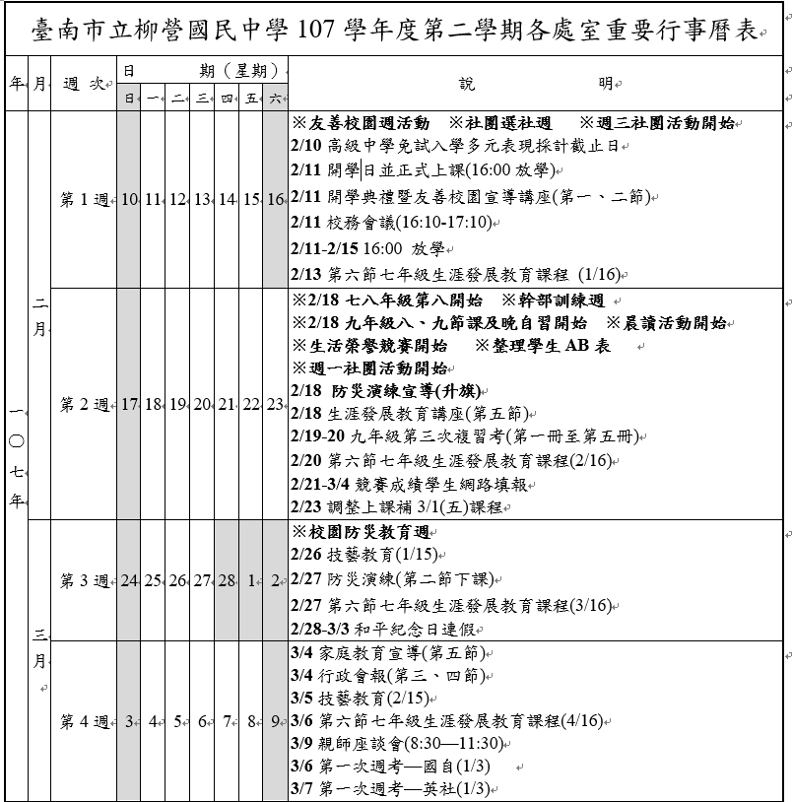
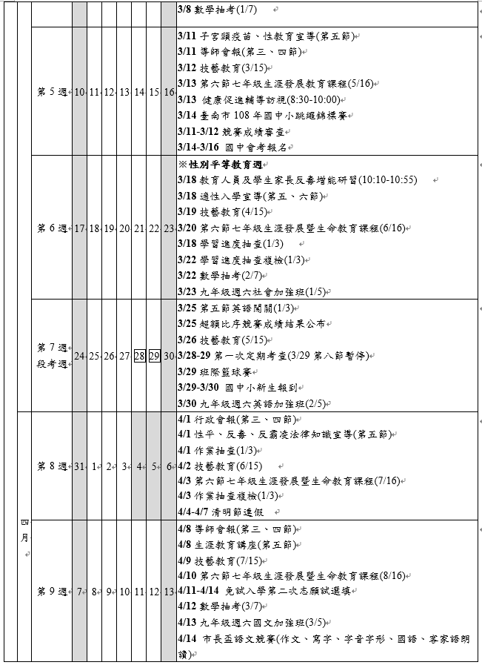
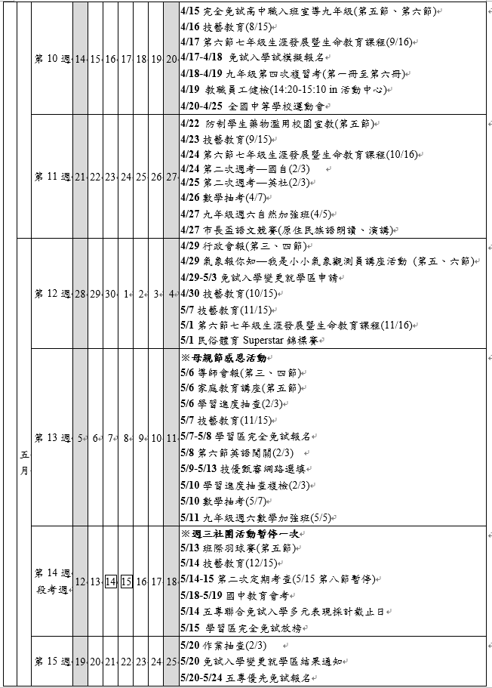
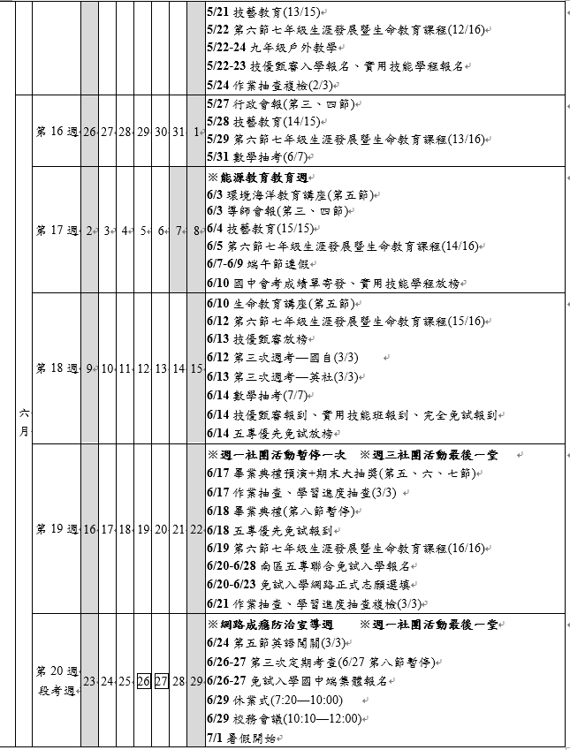
7/9 免試入學放榜 7/10 五專聯合免試入學現場登記分發 7/12免試入學報到

拾壹、散會：同日下午 17 時 20分

